Harrastamisen Porin malli tarjoaa mielekkäitä harrastuksia

Porissa järjestetään tänäkin lukuvuonna Harrastamisen Porin mallin toimintaa. Jokaisessa Porin koulussa tarjotaan tietyille ikäryhmille erilainen harrastusryhmä. Ryhmät on suunniteltu perustuen koululaisilta itseltään tulleeseen palautteeseen. Vuoden 2021 Harrastamisen Suomen malli -palkinnon saanut Harrastamisen Porin malli onkin saanut tunnustusta erityisesti harrastustoiminnan laadusta ja innovatiivisista harrastussisällöistä. Harrastuksia järjestetään iltapäivisin, ryhmiä tarjotaan 1.–9.-luokkalaisille ja harrastusryhmistä tiedotetaan Wilman kautta. Harrastamisen Porin mallin ryhmissä oppilaalle tarjotaan aina ilmainen välipala (pois lukien keskiviikkojen höntsävuoro). Oman koulun harrastustarjontaan voi tutustua myös alta löytyvät lukujärjestyksen kautta!

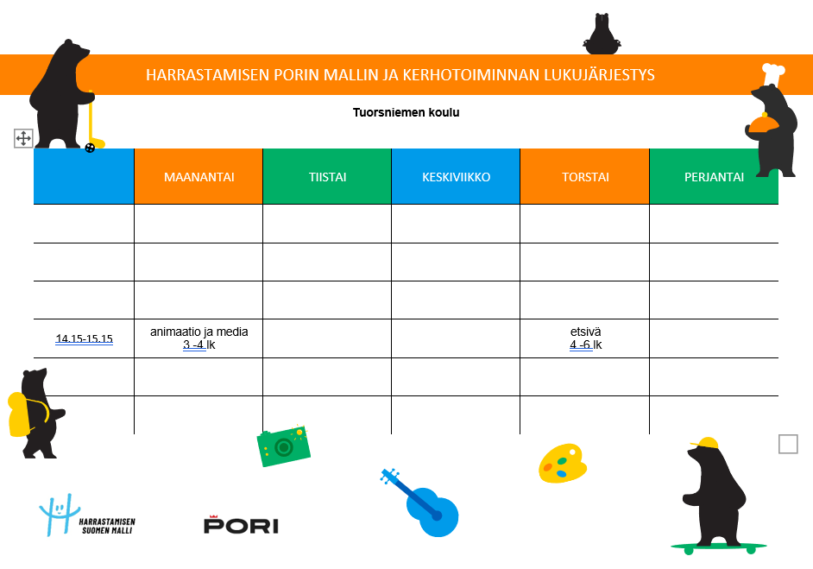

Harrastamisen Porin malli jatkuu myös tulevina lukuvuosina. Pori on lasten ja nuorten kaupunki ja Porin strategia 2030:kin sen kertoo: Harrastamisen Porin mallin avulla tavoitteena on taata tulevaisuudessa jokaiselle porilaiselle lapselle ja nuorelle harrastus.

Harrastamisen Suomen malli on Opetus- ja kulttuuriministeriön toimintamuoto, jonka tavoitteena on lasten ja nuorten hyvinvoinnin lisääminen. Tarkoituksena on mahdollistaa jokaiselle lapselle ja nuorelle mieluisa ja maksuton harrastus koulupäivän yhteydessä. Tutustu Harrastamisen Suomen malliin lisää osoitteessa harrastamisesuomenmalli.fi.

Tutustu myös koulujen kerhotoimintaan, jonka tavoitteena on saada aikaan monipuolista oppilaan kasvua tukevaa vapaa-ajan toimintaa ja mahdollistaa jokaiselle oppilaalle ainakin yksi kerhoharrastus.

Kysy lisää oman koulusi harrastamisen Porin mallin ryhmistä wilman kautta: Emmi Kuusiniemi ja Sara Kaipiainen

